Ons nieuwe verblijf voor komend weekend.
Adi Hotels
Schulgraben 2-4
34593 Knüllwald
Rengshausen

Dit hotel ben ik tegen gekomen op de motorbeurs in Utrecht.
Het is voor ons een nieuw gebied waar we nog niet geweest zijn. Het ligt in de deelstaat Hessen een stukje onder de Harz en ten westen van de Röhn.
Ik heb daar een goed aanbod gekregen voor ons weekend, namelijk voor een all-Inclusive aanbieding van €200,-- voor een 2 persoonskamer en voor €20 meer heb je een enkele kamer voor jezelf.
Hieronder een beschrijving van het hotel.

Adi Hotels beschikt in totaal over 60 bedden. In het hoofdgebouw
"Haus Gombert", met 46 bedden, is een eetzaal, een vergaderruimte en ook een gezellige stube.
In huis "Zur Linde", met 14 bedden, is ook nog een vakantiewoning die plaats heeft voor maximaal 6 personen.
Ook ons à la carte restaurant vind u hier.
Traditie en vooruitgang hebben ons huis gevormd.
De moderne kamers met douche of bad / wc, deels met balkon en met tv, zijn verspreid over drie gebouwen met binnenplaats en ligweide. |  | 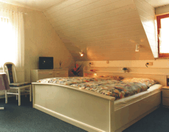
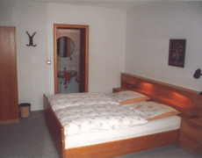 |  | 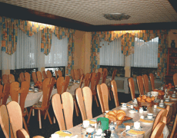
Ons à la carte restaurant  "Zur Linde" ligt in de directe omgeving!  De aparte eetzaal in "Haus Gombert" en de gezellige stube met bar in het parterre zijn uw ontmoetingsplaats. Hier kunt u genieten van maaltijden en feesten of lekker kletsen. |  | 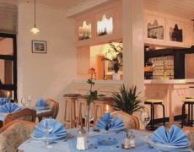
Laat u verwennen door onze keuken met vers gekozen ingrediënten, specialiteiten uit de regio Hessen en zelfgemaakte taarten. En 's avonds een goed verzorgd biertje, een verfrissend sap of uitstekende wijn in onze stube of op het buiten terras - gewoon klasse! |  | 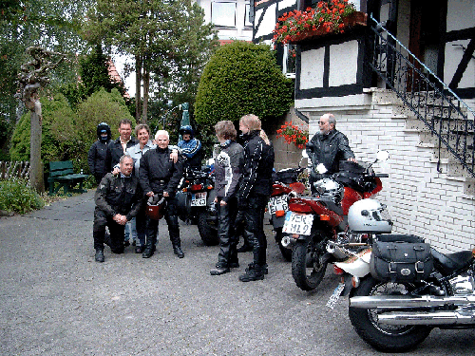
Bij ons vindt u ontspanning en optimaal welzijn.
Veel plezier op dit weekend met onze gezellige groep medewerkers.

Motorrijwielplezier in Roodkapjeland

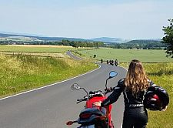
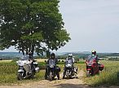
Ontdek het sprookjesachtige middelgebergtelandschap met zijn glooiende heuvels, schilderachtige rivierdalen en heuvelruggen.
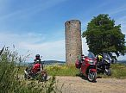
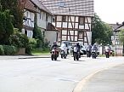
Het Knüllgebergte en de Schwalm kunnen zeer afwisselend ontspannen doorkruist worden of met echte „Alpenfeeling" beleefd worden.
Een mooi landschap, de historische vakwerksteden Homberg (Efze), Neukirchen, Neustadt (Hessen) of Schwalmstadt, verschillende burchten en kastelen of ook het wildpark Knüll kenmerken het beeld van Roodkapjeland. Gave motorroutes leiden door Schwalm en Knüllgebergte, maar ook naar de Vogelsberg, de Rhön, het Edermeer, het Ederbergland en zelfs tot in het Thüringer woud.

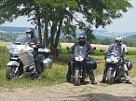
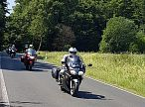

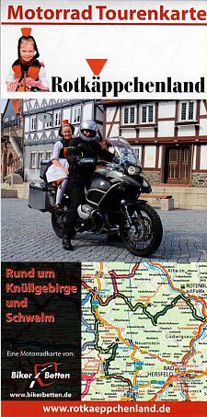
Toer 1: Sneeuwwitje en Edermeer
Toer 2: Doornroosje en Meißner
Toer 3: Roodkapje en Thüringer woud
Toer 4: Gebroeders Grimm en Vogelsberg
De motortoerkaart is kosteloos te verkrijgen bij de toeristeninformatiepunten van de regio, jullie kunnen hem echter ook online aanvragen.
De toeren kunnen met behulp van Knülltourer.de als .gpx-bestanden gedownload worden
In Roodkapjeland zijn veel motorrijwielvriendelijke pensions, hotels en kampeerplaatsen op motorreizigers ingesteld. De motorrijders staan tal van gezellige, biker vriendelijke kamers, een heerlijke gastronomie, gastvrijheid en vele biertuinen te wachten. De motoren staan in stallingsruimten voor motorrijwielen of in garages, en combi's kunnen gewoon in de droogruimte gedroogd worden. Motorrijwielvriendelijke gastheren hebben voor bikers natuurlijk toertips, infomateriaal en landkaarten klaar.

Hopelijk hebben we er met z’n allen weer zin in en spelen de weergoden ons in de kaart zoals ze ook afgelopen jaar hebben gedaan.
We hebben tenslotte een fantastische jubileum weekend achter de rug dat zijn weerga in ons bestaan niet kent. Ik heb tenminste geen enkel negatief woord gehoord en dat zou in mijn visie ook niet terecht zijn geweest.
Het is telkens weer een hele uitdaging om iets nieuws, mooiers, beter, leuker en completer hotel te vinden.
Hopelijk komt er weer een geweldige opkomst voor dit weekend.

Zomaar een review van iemand:
8

rustig en fantastische plek!
- Ligging 8
- Service 8
- Prijs/kwaliteit 9
- Eten 10
- Kamers 7
Fijn pension/hotel, bestaat uit drie afdelingen: pension, hotel en Gasthof.
Vlakbij de A7 richting Kassel en heel goedkoop. Heerlijk eten en vriendelijk personeel! 's Morgens een uitgebreid ontbijtbuffet. Echt Duitse inrichting: eiken en wat donker. Wel gezellig. En schoon! Lichte slaapkamer met goede bedden, schone douche en wc! Een plek om weer terug te komen!!! In het dorpje is niks te beleven, maar de omgeving is prachtig, ook om te wandelen!

Dit is een reactie van iemand die onlangs in het hotel heeft verbleven.
Er staan natuurlijk ook wel negatieve reacties tussen maar dat zul je altijd houden.
Het gros van de reacties is uiterst positief op het verblijf en ook zeer tevreden over het eten.
Wat natuurlijk voor ons ook van zeer groot belang is.
Laten we er met zijn allen weer een gezellig en vooral geslaagd weekend van maken.

